- SKICA
Zásady pro tvorbu skic:
- skicovat začínáme v počátku souřadného systému
- nejdřív skicujeme, potom rozměrově (kótami) a geometricky (vazbami) skicu určíme tak, aby byla plně určená (černá)

KÓTOVÁNÍ A VAZBY
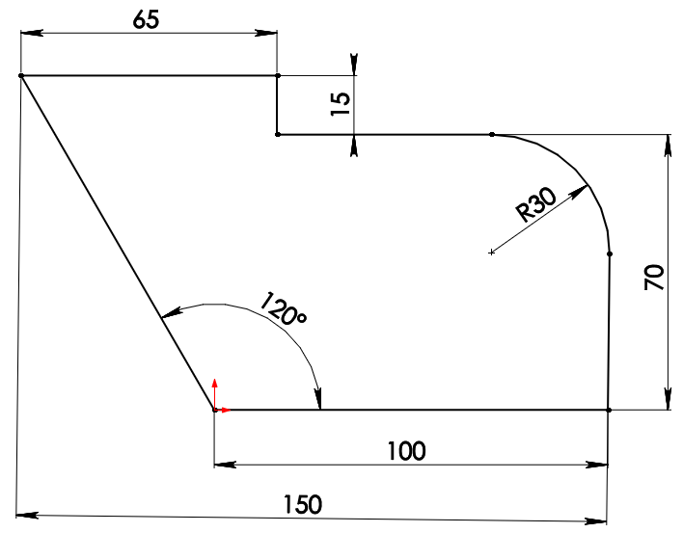
ÚKOL 1
(100)
Naskicujte

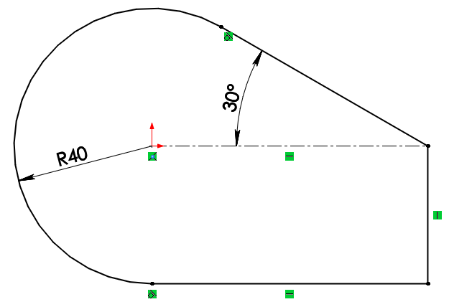
ÚKOL 2
Naskicujte

ÚKOL 3
Naskicujte
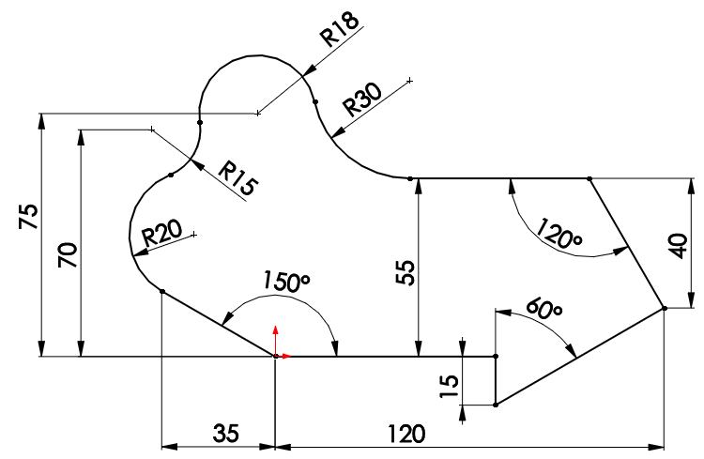

ÚKOL 4
Naskicujte

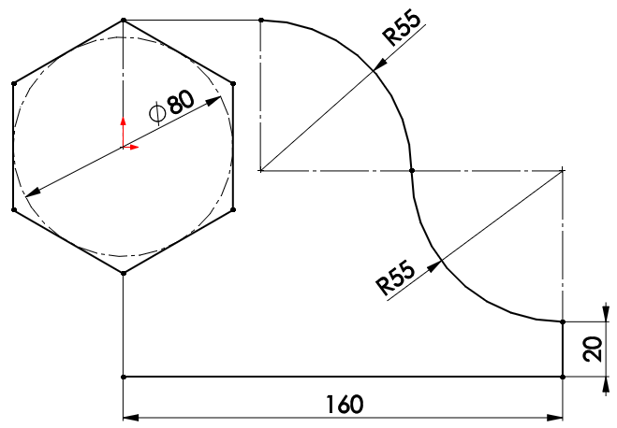

ÚPRAVY SKICI
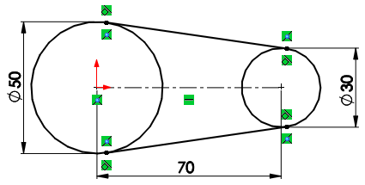
Naskicujte a upravte:
